《离散数学》课程实验报告2 命题逻辑推理

1.实验用例
根据下面命题，用命题逻辑推理方法确定谁是作案者，并给出推理过程，C语言源代码及演示界面。
（1）营业员A或B偷了手表；
（2）若A作案，则作案不在营业时间；
（3）若B提供的证据正确，则货柜未上锁；
（4）若B提供的证据不正确，则作案发生在营业时间；
（5）货柜上了锁。

2.实验目的
加深对命题逻辑推理方法的理解。

3.实验内容
用命题逻辑推理的方法解决逻辑推理问题。

4.实验原理和方法
（1）符号化上面的命题，将它们作为条件，得出一个复合命题。
（2）将复合命题中要用到的联结词定义成C语言中的函数，用变量表示相应的命题变元，将复合命题写成一个函数表达式。
（3）函数表达式中的变量赋初值为1。如果函数表达式的值为1，则结论有效， A偷了手表，否则是B偷了手表。
用命题变元表示：
A:营业员A偷了手表
B:营业员B偷了手表
C:作案不在营业时间
D:B提供的证据正确
E:货柜未上锁
则上面的命题可符号化为：(A||B) && (!A||C) && (!D||E) && (D||!C) && !E
要求找到满足上面式子的变元A，B的指派便是结果。

5．实验代码
#include <iostream>

using namespace std;

int main()
{
//用变量表示命题

int A, B, C, D, E;
for (A = 0; A <= 1; A++)
for (B = 0; B <= 1; B++)
for (C = 0; C <= 1; C++)
for (D = 0; D <= 1; D++)
for (E = 0; E <= 1; E++)
if ((A || B) && (!A || C) && (!D || E) && (D || !C) && !E)
cout << "A=" << A << " " << "B=" << B << endl << "AB"[B == 1] << "偷了手表" << endl;

return 0;

}

6．实验结果
程序运行的结果表明：是B偷了手表
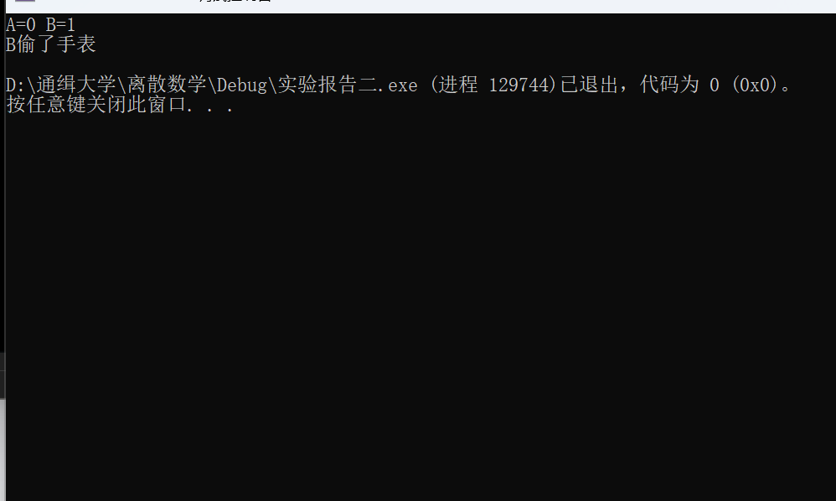

7.实验小结
在这道题中，我使用了暴力枚举法：通过遍历所有可能的组合（32种），检查每个组合是否满足给定的逻辑条件。这是一种简单直接的算法，适用于变量数量较少的情况。同时我还学会使用代码进行逻辑命题的验证：验证逻辑命题的真值表，找出所有满足条件的变量组合。

